ОКОЛИЦА - это главный народный информационный портал жителей муниципальных образований субъектов РФ
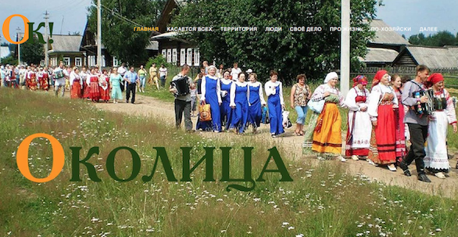

Руководствуясь задачей информирования населения Российской Федерации о работе органов исполнительной власти субъектов РФ в направлениях повышения уровня и качества жизни людей в отдельно взятых муниципальных образованиях и гражданского общества в целом, обозначенной Президентом РФ на Заседании Совета по развитию гражданского общества и правам человека 11 декабря 2018 года, ОИА «Новости России», “Федеральный Справочник” и редакция журнала «Экономическая политика России» формируют Главный народный информационный портал жителей муниципальных образований субъектов РФ “ОКОЛИЦА” https://okolitsa-info.ru
Целями данного бесплатного информационного ресурса являются:
– демонстрация лучших практик региональных и муниципальных органов управления образованием, местных образовательных учреждений и организаций в деле мотивации населения городских и сельских поселений к получению качественного образования и развития дополнительного образования;
– размещение информации о новых возможностях федеральных, региональных и муниципальных органов управления по обеспечению качества жизни в районах, городах и поселках регионов России, создания комфортной среды для социальной, профессиональной и культурно-спортивной самореализации граждан;
– выработка дополнительных мер, направленных на внедрение инновационных медицинских технологий, методов профилактики, диагностики и лечения, увеличение спектра предоставляемых услуг и реализуемых товаров в системе отечественного здравоохранения на муниципальном уровне;
– оценка ресурсов и внутренних резервов органов исполнительной власти муниципальных образований в осуществлении преобразований в сфере сельского и жилищно-коммунального хозяйства;
– содействие руководителям региональных и муниципальных предприятий, организаций и рядовым жителям населенных пунктов субъектов РФ в распространении успешных примеров ведения бизнеса;
– актуализация информации о наиболее конкурентных предложениях широких кругов общественности в деле реализации перспективных
социальных проектов.
Участники формирования Главного народного информационного портала жителей муниципальных образований субъектов РФ “ОКОЛИЦА” (https://okolitsa-info.ru ) – федеральные, региональные и муниципальные государственные органы управления, а также учреждения, организации и предприятия всех видов муниципальных образований с учетом добавлений Федерального закона от 27 мая 2014 года № 136−ФЗ (сельское поселение, городское поселение, муниципальный район, городской округ, внутригородская территория города федерального значения, городской округ с внутригородским делением, внутригородской район).
Актуальная информация о текущих направлениях развития в регионах России касательно повышения качества жизни населения субъектов РФ принимается на почту gov-inform@mail.ru и размещается на главной странице в разделе “Новости” https://okolitsa-info.ru/category/novosti/
В процессе формирования Главного народного информационного портала жителей муниципальных образований субъектов РФ “ОКОЛИЦА” рядовые граждане имеют возможность высказывать своё мнение о работе учреждений, организаций и предприятий, оценивать показатели эффективности развития своего региона или муниципального образования, а также публиковать отзывы о качестве предоставляемых на местах услуг. Перспективные проекты и программы федеральных и региональных органов власти, а также муниципальных образований и их жителей формируются на странице https://okolitsa-info.ru/category/bud-v-kurse/
Функционирование данного бесплатного ресурса направлено на то, чтобы за решением глобальных задач социально-экономического прорыва не потерялся и конкретный человек с его повседневными заботами и нуждами.

